**探索-项目结构规范**

|  |  |  |  |
| --- | --- | --- | --- |
| 编号 | 修改时间 | 修改人 | 简要 |
| 1 | 2016-10-08 | 向金保 | 创建文档 |
| 3 |  |  |  |

目录

目的 2

工程结构 2

总结 3

## 目的

主要目的快速熟悉项目开发流程和规范，熟悉工程的整体结构，只了解项目总体规划。

## 工程结构

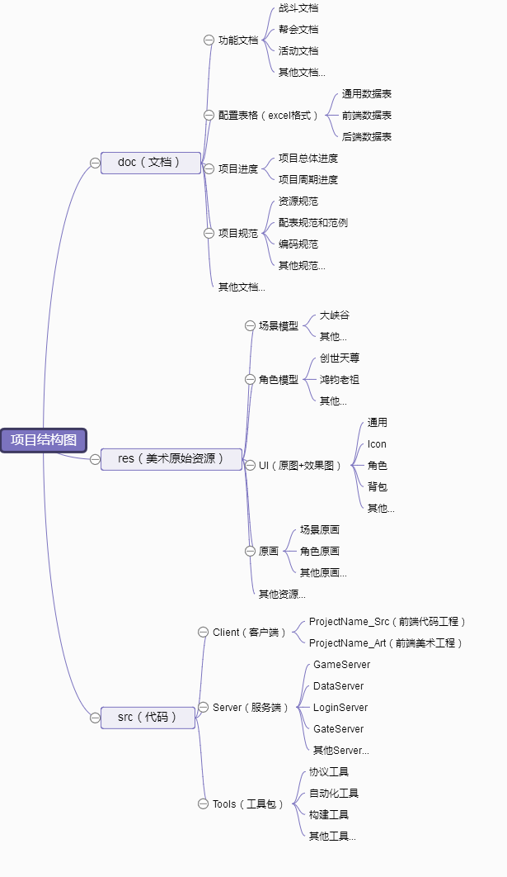

工程总体结构如上图，这里不再就每一个模板具体的含义解释，图已经表示的非常的清楚。

## 总结

工程总体结构这里介绍不是很多，主要原因是对于一般开发人员，只需要了解工程的大致结构即可，没必要深入理解为什么这么设计。